НАЦІОНАЛЬНИЙ УНІВЕРСИТЕТ «ЛЬВІВСЬКА ПОЛІТЕХНІКА»

ІНСТИТУТ КОМП’ЮТЕРНИХ НАУК ТА

ІНФОРМАЦІЙНИХ ТЕХНОЛОГІЙ



ЗВІТ

про виконання лабораторної роботи № 8,1

«Пошук та заміна символів у літерному рядку»

з дисципліни «Алгоритмізація та програмування»

студентки групи ІТ-12

Прендкович Ірини Віталіївни

Умова завдання

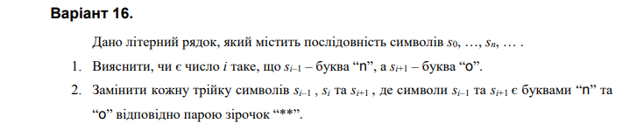

Відповідь

#define _CRT_SECURE_NO_WARNINGS

#include <iostream>

using namespace std;

int Count(char* s)

{

int k = 0,

pos = 0;

char* t;

while (t = strchr(s + pos, 'n'))

{

pos = t - s + 1;

if (s[pos + 1] == 'o')

k++;

}

return k;

}

char* Change(char* s)

{

char* t = new char[strlen(s)];

char* p;

int pos1 = 0,

pos2 = 0;

*t = 0;

while (p = strchr(s + pos1, 'n'))

{

if (s[p - s + 2] == 'n')

{

pos2 = p - s + 3;

strncat(t, s + pos1, pos2 - pos1 - 3);

strcat(t, "**");

pos1 = pos2;

}

}

strcat(t, s + pos1);

strcpy(s, t);

return t;

}

int main()

{

char str[101];

cout << "Enter string:" << endl;

cin.getline(str, 100);

cout << "String contained " << Count(str) << " groups of '+ -'" << endl;

char* dest = new char[151];

dest = Change(str);

cout << "Modified string (param) : " << str << endl;

cout << "Modified string (result): " << dest << endl;

return 0;

}

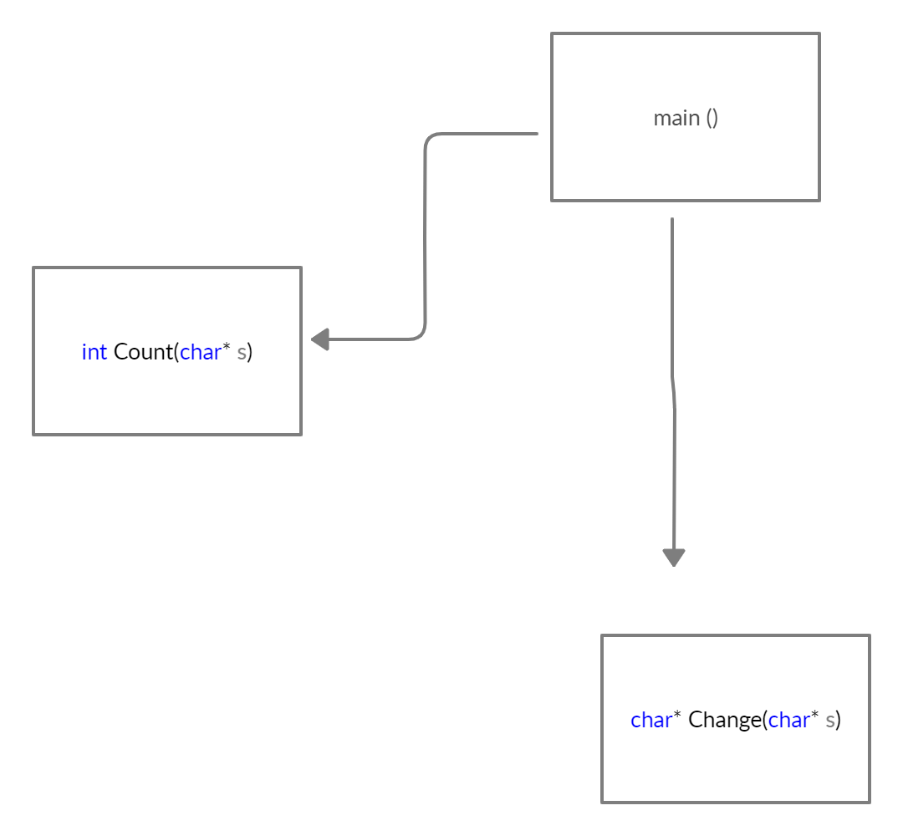

Висновок

Навчитися здійснювати пошук символів у літерному рядку ітераційним способом.